学校の教育目標の具現化構想

（目指す学校の姿）

　　　　　　　◎豊かな心（あたたかい心）を育む【やる気、笑顔、思いやり、やさしさ】

　　　　　　　◎子供のよさを認め、引き出し、伸ばす【子供と、保護者と、地域と共に歩む】

（学校の教育目標）

*進んで課題に関わり　共に高まり合う　子供の育成*

**やさしく（徳）**

**かしこく（知）**

**たくましく（体）**

**（よく考える子）**

・何事にも進んで取り組む

・人の話をよく聞き、考え、自分の

ことばで表現できる

・きまりを守り安全に生活する　など

**（ねばり強く努力する子）**

・命を大切にし、生き生きと活動する

・あきらめないで努力する

・進んで物事に取り組み、自分の可能

性を伸ばす　など

**（思いやりのある子）**

・自分からあいさつと返事ができる

・自他を大切にすることができる

・自分に自信や期待をもつ　　など

か　か　わ　り　を　大　切　に　す　る　子

**～　学習へのかかわり、生活へのかかわり、友だちとのかかわり、自分とのかかわり　～**

（目指す子供像）

どんなことにも「大丈夫、やってみる！」と言える子供

　　　　　　　　　　　　　　　　　　　（振り返り、粘り強さ、挑戦、積極的に、前向きに、試行錯誤、工夫や改善　など）

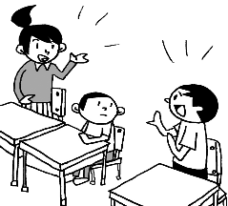（重点目標）　　「主体性の育成による学びの自立」

　　　　　　　　→　子供たちは、「学び方」を学び、様々な活動を通して「自信」を高めていく！

　　　　　　　　→　そして、その土台となる　自分で学ぶ力　の育成・向上も目指していく！

（教材開発、きちんと教え込む授業、主体的・対話的な授業、一人学習、くらしのたしかめ、体験活動、評価規準　など）



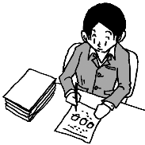（目指す教職員の姿）

◎心身ともに、健康第一で！　*→　教職員が元気であると、児童も元気になる！*

〇子供の考えや思い、行動を理解しようとする　*→　子供のどんな発言や行動にも、必ず、意味がある！*

〇保護者の思いに寄り添う！　*→　保護者との「心理的距離」を構築し、ほどよい「心理的距離感」を保とう！*  
〇心があたたかく協働的に！　*→　困ったら、声を出し合おう！　チームのメンバーが互いに助け合い、高め合おう！*